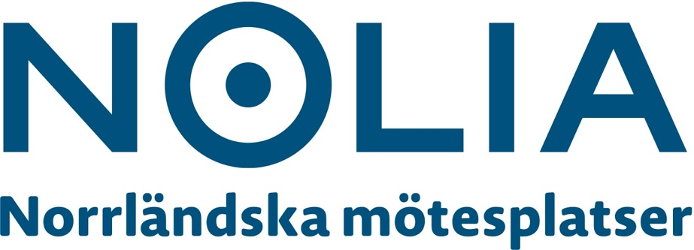
Nu är alla nomineringar klara för Näringslivets Dag i Piteå
Nu är alla nominerade klara inför Näringslivets Dag i Piteå. De som nominerats har alla granskats ur olika perspektiv av respektive jury. Arctic Business Incubator, ABI, delar ut priset till Årets Start Up.
– Det är en kategori som är viktig för att positionera start ups mot vanliga bolag, säger Göran Carlson, på ABI som är juryordförande för priset.
Näringslivets Dag hålls i år den 9 november på Pite Havsbad. I år kommer totalt åtta priser att delas ut till de Piteföretag, näringslivsprofiler och varumärken som särskilt utmärkt sig. Alla nominerade har klarat de hårda kriterier som ställs i varje priskategori.
– 2016 började vi ett samarbeta med Carola Lundgren, Revisionären. Som yrkesrevisor har hon hjälpt oss bibehålla och höja statusen på de pris som skall delas ut under Näringslivets Dag. Den som erhåller priset ska verkligen känna att de gjort något extra och att de utmärkt sig inom sitt område. De olika jurygrupperna genomför nu en omröstning efter fastställda kriterier och väntar vi nu med spänning på att vinnarna ska utses, säger Peter Palmqvist, Näringslivschef, Piteå Kommun, en av intiativtagarna bakom Näringslivets Dag.
Ett exempel är Årets Start Up där kriterierna stipulerar att priset ska gå till en entreprenör eller ett företag som vågat testa nya banor, som erbjuder en unik produkt eller tjänst och som visat att dess innovativa affärsidé är skalbar och kan utvecklas till ett lönsamt och livskraftigt internationellt tillväxtbolag.
Juryordförande för Årets Start Up är Göran Carlson på Arctic Business Incubator, ABI, som också delar ut priset.
– Priset ska gå till ett skalbart bolag som kan omsätta 20-30 miljoner på sikt. De vi hittade är väl lämpade att bli nominerade, så vi är nöjda. Det är en kategori som är viktig för att positionera start ups mot vanliga bolag, säger Göran Carlson.
Ett pris som fått nya kriterier är det nya priset årets UF-ambassadör. Det ska bland annat gå till en personen som ska jobba tillsammans med Ung Företagsamhet på något sätt och vara verksam i Piteå. För att få bli nominerad ska personen i närtid ha utfört en eller flera konkreta insatser som visar att personen tror på unga människor och vill att de ska få en tro på sin egen företagsamhet.
Alla nominerade:
Årets UF – ambassadör
Susanna Blombäck
Marie Dissayanake
Niclas Wikström
Priset delas ut av UF Norrbotten och Sparbanken Nord och juryordförande är Annika Sandberg.

Årets Start Up
Rajd Systec
Reclaimit
Nordic Wear Parts
Priset delas ut av Arctic Business Incubator, ABI och juryordförande är Göran Carlson.

Årets Nya Entreprenör
Åse Borgeryd, Åsa Borgeryd Inspiration och Hälsa
Jan Renlund, Miljörivning i Norr
Joakim Lundgren, Cafe På Bit
Priset delas ut av PiteåEntreprenörerna och juryordförande är Jan-Eric Sandberg.

Årets Företagare
Stefan Lindbäck, Lindbäcks Bygg
Maud Spencer, Svalson
Peter Löfroth, Mio Piteå
Priset delas ut av Företagarna i Piteå. Juryordförande är Anders Lundkvist.
Årets Nya Innovativa Besöksanledning
Alterälvsdagen
Jössgården
Piteå museum
Priset delas ut av Destination Piteå. Juryordförande är Hansi Gelter.

Nominerade Årets Hållbarhetspris
Lindbäcks Group
SCA Wood, Munksunds sågverk
Piteå Science Park för Biobase
Priset delas ut av SunPine och juryordförande Magnus Edin.

Årets Småföretagare
Annicas Handelsträdgård
Hem Ljuva Hem
ICA Nära Olofssons Lanthandel.
Priset delas ut av Lets Display och juryordförande är Sebastian Sandsten, Piteå Tidningen.

Årets Varumärke
Sparbanken Nord
Wibax
Piteå IF DFF
Priset delas ut av Helikopter Brand Design och juryordförande är Mats Långström.

Årets firande genomförs kvällen 9 november på Pite Havsbad. Konferencier är den välkända piteåprofilen Åsa Ivarsdotter.
Mer information finns på: www.naringslivetsdag.se
För mer information, kontakta:
Ann Vikström
0911 -649 39
070-325 29 77
ann.vikstrom@nolia.se

